Настольные часы DT-6507 - зеркальный светодиодный будильник, оснащен функциями автоматического измерения температуры, автоматического уменьшения яркости свечения ночью. Часы работают при подключении к внешнему источнику питания с USB портом. Показывает дату (месяц + день) с автоматическим переключением в третий режим через 10 секунд Показывает температуру с автоматическим переключением в первый режим через 10 секунд. Пять функциональных кнопок (MODE, ALARM, SNZ/LIGHT, UP, DOWN). Есть аварийное батарейное питание (3xAAA) для сохранения настроек времени и будильника при отключении электроснабжения.

Другие названия модели: Космос 6507, AIWA ADT-6507W / ADT-6507G / ADT-6507R

Часы зеркальные настольные DT-6507 с большими светящимися цифрами.

Инструкция настольных электронных часов DT-6507

НАЗНАЧЕНИЕ

Часы-будильник DT-6507 предназначены для бытового использования. Часы должны быть использован исключительно по назначению, для отображения времени, температуры, даты, а также как будильник с возможностью отсрочки повторного сигнала.

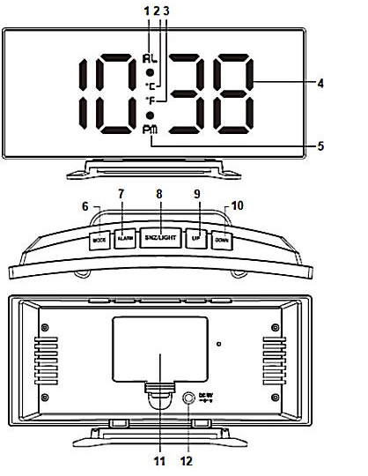

1. AL - индикатор будильника  
2. °C - индикатор измерения температуры (Цельсия)  
3. °F - индикатор измерения температуры (Фаренгейт)  
4. Текущее время  
5. PM - индикатор времени после полудня (12-часового формата)  
6. MODE - кнопка переключения индикации дисплея: часы, календарь, температура, ночной режим (включен/ выключен) / перехода в режим настройки / выбора параметра настройки  
7. ALARM - кнопка отображения времени будильника/ включения /выключения/ настройки будильника  
8. SNZ/LIGHT - кнопка включения отсрочки сигнала будильника / выключения подсветки дисплея  
9. UP °F - кнопка увеличения значения выбранного параметра в режиме настройки / изменения яркости подсветки дисплея  
10. DOWN - кнопка уменьшения значения выбранного параметра в режиме настройки  
11. Крышка батарейного отсека  
12. DC 5V - разъем для подключения кабеля питания

**ПОДГОТОВКА К РАБОТЕ**

1. Извлеките прибор из упаковки и убедитесь в его целостности и отсутствии повреждений.

2. Снимите с экрана защитную пленку.

3. Выдержите прибор в теплом помещении в течение 40 мин, если температура прибора ниже «0» °C.

4. Откройте крышку батарейного отсека и установите в него три батарейки ААА в соответствии с обозначениями полярности.

5. Установите часы на подставке, на ровную поверхность вдали от источников тепла и влаги.

6. Подключите один конец кабеля питания к разъему DC 5V, а другой к источнику питания.

7. Прибор готов к эксплуатации.